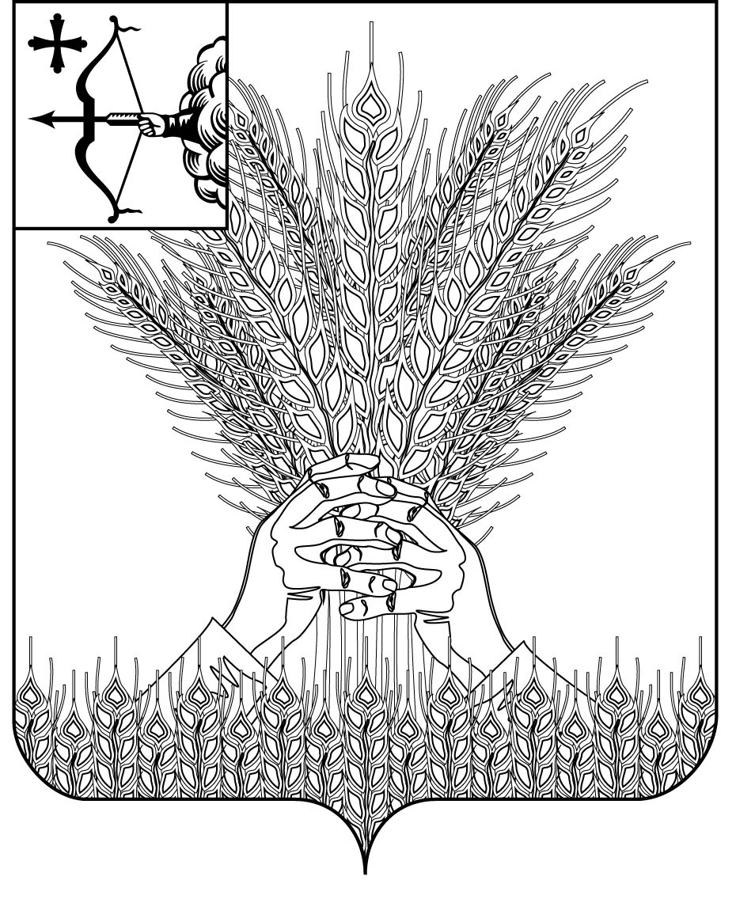

**АДМИНИСТРАЦИЯ КИКНУРСКОГО**

**МУНИЦИПАЛЬНОГО ОКРУГА**

**КИРОВСКОЙ ОБЛАСТИ**

**ПОСТАНОВЛЕНИЕ**

20.03.2025 № 183

пгт Кикнур

**О внесении изменений и дополнений в постановление администрации Кикнурского муниципального округа Кировской области**

**от 29.07.2024 № 497**

В соответствии с постановлением Правительства Кировской области от 07.10.2022 № 548-П «О дополнительной социальной поддержке отдельных категорий граждан», администрация Кикнурского муниципального округа ПОСТАНОВЛЯЕТ:

1. Внести в постановление администрации Кикнурского муниципального округа Кировской области от 29.07.2024 № 497 «О дополнительной социальной поддержке отдельных категорий граждан» следующие изменения и дополнения:

1.1. Пункт 1 изложить в следующей редакции:

«1. Установить следующие дополнительные меры социальной поддержки для проживающих на территории муниципального образования Кикнурский муниципальный округ Кировской области членов участников специальной военной операции:».

1.2. Подпункт 1.3 пункта 1 изложить в следующей редакции:

«1.3. Предоставление несовершеннолетним детям участников специальной военной операции, а также участникам специальной военной операции, находящихся в отпуске на территории Кировской области, в том числе в связи с лечением и реабилитацией, в том числе совместно с их супругами, бесплатных услуг физкультурно-спортивных организаций, подведомственных Управлению образования администрации Кикнурского муниципального округа Кировской области».

1.3. Подпункт 1.4 пункта 1 изложить в следующей редакции:

«1.4. Бесплатное посещение несовершеннолетними детьми участника специальной военной операции и лицом, его сопровождающим, а также родителями участников специальной военной операции, опекунами (попечителями), воспитывавшими участника специальной военной операции до достижения им совершеннолетия, а также участниками специальной военной операции, находящихся в отпуске на территории Кировской области, в том числе в связи с лечением и реабилитацией, в том числе совместно с их супругами, концертов, спектаклей, выставок, фестивалей, конкурсов, смотров, проводимых муниципальными учреждениями культуры».

1.4. Пункт 1 дополнить подпунктом 1.6. следующего содержания:

«1.6. Предоставление дополнительной меры социальной поддержки, связанной с освобождением с 01.03.2025 от платы, взимаемой с родителей (законных представителей) за присмотр и уход за ребенком участника специальной военной операции, посещающим на территории Кировской области муниципальную образовательную организацию, реализующую образовательную программу дошкольного образования».

1.5. Пункт 2 дополнить абзацем 3 следующего содержания:

«Дополнительная мера социальной поддержки, указанная в [подпункте 1.6 пункта 1](https://login.consultant.ru/link/?req=doc&base=RLAW240&n=242440&dst=100826) настоящего постановления, предоставляется одному из родителей или иному законному представителю ребенка участника специальной военной операции с 1-го числа месяца обращения за предоставлением дополнительной меры социальной поддержки по 31.12.2025».

2. Настоящее постановление разместить на официальном сайте муниципального образования Кикнурский муниципальный округ Кировской области в информационно-телекоммуникационной сети «Интернет».

3. Настоящее постановление вступает в силу со дня официального опубликования (обнародования).

Глава Кикнурского

муниципального округа Т.В. Ваганова